数学建模

姓名：信计1197陈双龙 学号：201911921704

模型1

1.问题的提出

分析病人的数量变化

2模型假设

病人单位时间传染μ人，在t= 0 时 有 X0 个病人。

3模型建立

x(t+△t)-x(t) = μx(t) △t

$$\frac{dx}{dt}=μx$$

$x\left(0\right)=x0$

解为 $x\left(t\right)=x0e^{tμ}$

4模型分析

本模型中随之时间的变化病人数量将会一直增长

5模型解释

这显然是不符合实际的，病人解除的人群中，治愈的病人会越来越多，治愈后将携带抗体，有效预防被再次感染，病人解除的人中也含有病人，不能全都设置为健康人群

模型2

1. 问题的提出

分析病人数量的变化

1. 模型假设

1.总人数N不变，已感染者和未感染者的比分别为I（t），S（t），S（t）+ I（t）=1

2.每个病人每天解除人数为μ，且使接触的未感染者致病

1. 模型建立

I(t+△t)N = I(t)N μS(t)△t + I(t)N

N $\frac{di}{ dt}=μNSi$

$$\frac{di}{dt}=μi\left(1-i\right)$$

$i\left(0\right)=i0$

i(t)= $\frac{1}{1+(\frac{1}{i0}-1)e^{-μt}}$

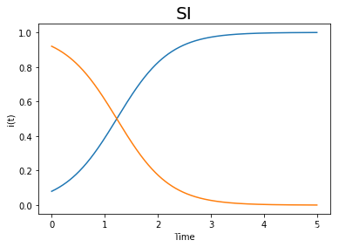

1. 模型分析

当t->无穷时，i趋近于1，即所有人将被感染

1. 模型解释

这显然不符合实际，其实际是没有考虑病人可以治愈